# 长虹物联网通用能力平台

## 统计系统数据库设计说明书

|  |  |  |  |
| --- | --- | --- | --- |
| **日期** | **版本** | **描述** | **作者** |
| 2018/4/18 | V0.1 | 新建文档，根据与长虹同事沟通会议结果，整理第一版本文档。 | 蒋桂齐 |

# 1．引言

## 1.1编写目的

        本文档描述了统计系统数据库的设计，提供了数据库设计的可视性以及软件支持所需的信息，应用于统计系统开发前期，为后期的数据库设计指引方向，也可以为系统程序设计提供借鉴与参照。

预期读者为数据库设计师、数据库管理员。

## 1.2背景

A.待开发软件名称：统计系统

B.项目提出者：

C.开发者：

## 1.3定义

|  |  |  |  |
| --- | --- | --- | --- |
| 服务管理 | 数据结构管理 | 脚本管理 | 数据管理 |
| ServiceManage | StructureManage | ScriptManage | DataManage |

## 2．外部设计

### 2.1标识符和状态

联系用途，详细说明用于唯一地标识该数据库的代码、名称或标识符，附加的描述性信息亦要给出。如果该数据库属于尚在实验中、尚在测试中或是暂时使用的，则要说明这一特点及其有效时间范围。

|  |  |  |  |
| --- | --- | --- | --- |
| 表名 | 名称 | 信息描述 | 状态 |
| 服务 | | | |
| 服务名称 | app_name | 应用名称 | 使用 |
| 服务ID | app_id | 应用ID | 弃用 |
| 服务密匙 | app_secret | 应用信息 | 弃用 |
| 服务状态 | status | 应用状态 | 使用 |
| 服务标示 | app_domain |  | 使用 |
| 创建人ID | founder_id |  | 使用 |
| 创建人名称 | founder_name |  | 使用 |
| 脚本 | | | |
| 脚本内容 | script |  | 使用 |
| 服务ID | app_id |  | 使用 |
| 备注 | remark |  | 使用 |
| 脚本名称 | script_name |  | 使用 |
| 脚本标签 | script_tag |  | 使用 |
| 结构 | | | |
| 服务ID | app_id |  | 使用 |
| 结构名称（中文） | collection_name |  | 使用 |
| 结构ID | collection_id |  | 使用 |

### 2.3使用它的程序

|  |  |  |
| --- | --- | --- |
| 应用程序 | 名称 | 版本号 |
| 服务 | 服务管理模块 | 1.0 |
| 结构 | 结构管理模块 | 1.0 |
| 脚本 | 脚本管理模块 | 1.0 |
| 数据 | 数据管理模块 | 1.0 |

### 2.4支持软件

|  |  |  |
| --- | --- | --- |
| 软件名称 | 版本号 | 主要功能 |
| Rodo 3T | 3.4 | 数据库的建立和管理 |

## 3．结构设计

### 3.1概念结构设计

#### 3.1.1数据实体—关系图

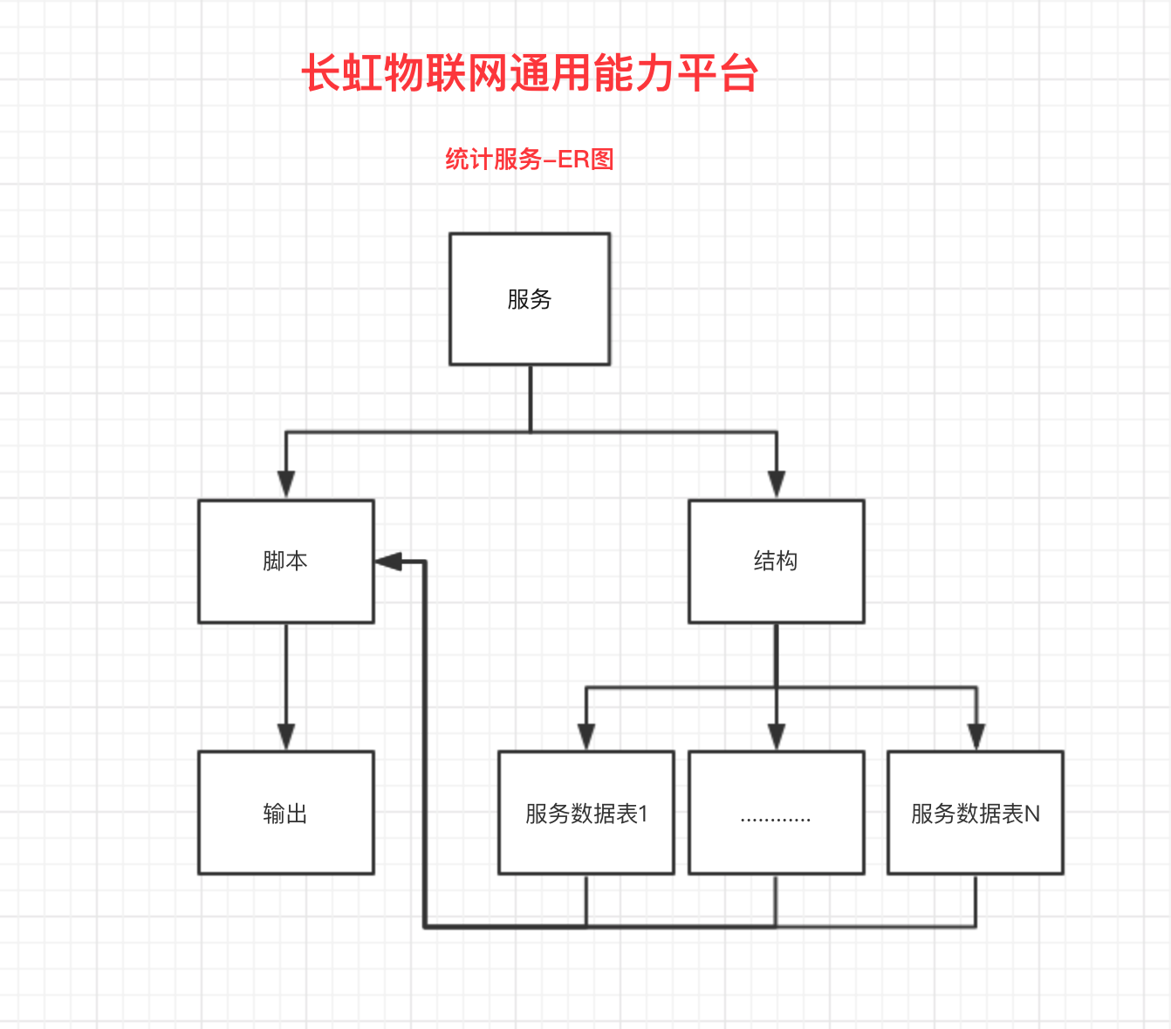

（图一）

上图所示为统计系统ER图，表示了服务与脚本及结构中的关系。

#### 3.1.2数据字段描述

|  |  |  |  |  |  |  |
| --- | --- | --- | --- | --- | --- | --- |
| 名称 | 字段名 | | | 类型 | | 描述 |
| 服务(t_application) | | | | | | | |
| 服务名称 | | app_name | String | | 使用 | | |
| 服务ID | | app_id | String | | 弃用 | | |
| 服务密匙 | | app_secret | String | | 弃用 | | |
| 服务状态 | | status | String | | 使用 | | |
| 服务标示 | | app_domain | String | | 使用 | | |
| 创建人ID | | founder_id | String | | 使用 | | |
| 创建人名称 | | founder_name | String | | 使用 | | |
| 脚本(t_script) | | | | | | | |
| 脚本内容 | | script | String | | 使用 | | |
| 服务ID | | app_id | String | | 使用 | | |
| 备注 | | remark | String | | 使用 | | |
| 脚本名称 | | script_name | String | | 使用 | | |
| 脚本标签 | | script_tag | String | | 使用 | | |
| 结构(t_structure) | | | | | | | |
| 服务ID | | app_id | String | | 使用 | | |
| 结构名称（中文） | | collection_name | String | | 使用 | | |
| 结构ID | | collection_id | String | | 使用 | | |

#### 3.1.3实体关系描述

1.服务：脚本（1：N）

关系描述：一个服务可对多个脚本。

2.服务：结构（1：N）

关系描述：一个服务可对多个结构。

4．运用设计  
4.1安全保密设计

系统主要有三个管理用户级别，分别拥有不同的管理权限。具体如下：

|  |  |  |  |
| --- | --- | --- | --- |
|  | 一般用户 | 操作员 | 管理员 |
| 系统管理员 | √ | √ | √ |
| 普通管理员 | √ |  | √ |
| 用户 |  | √ |  |